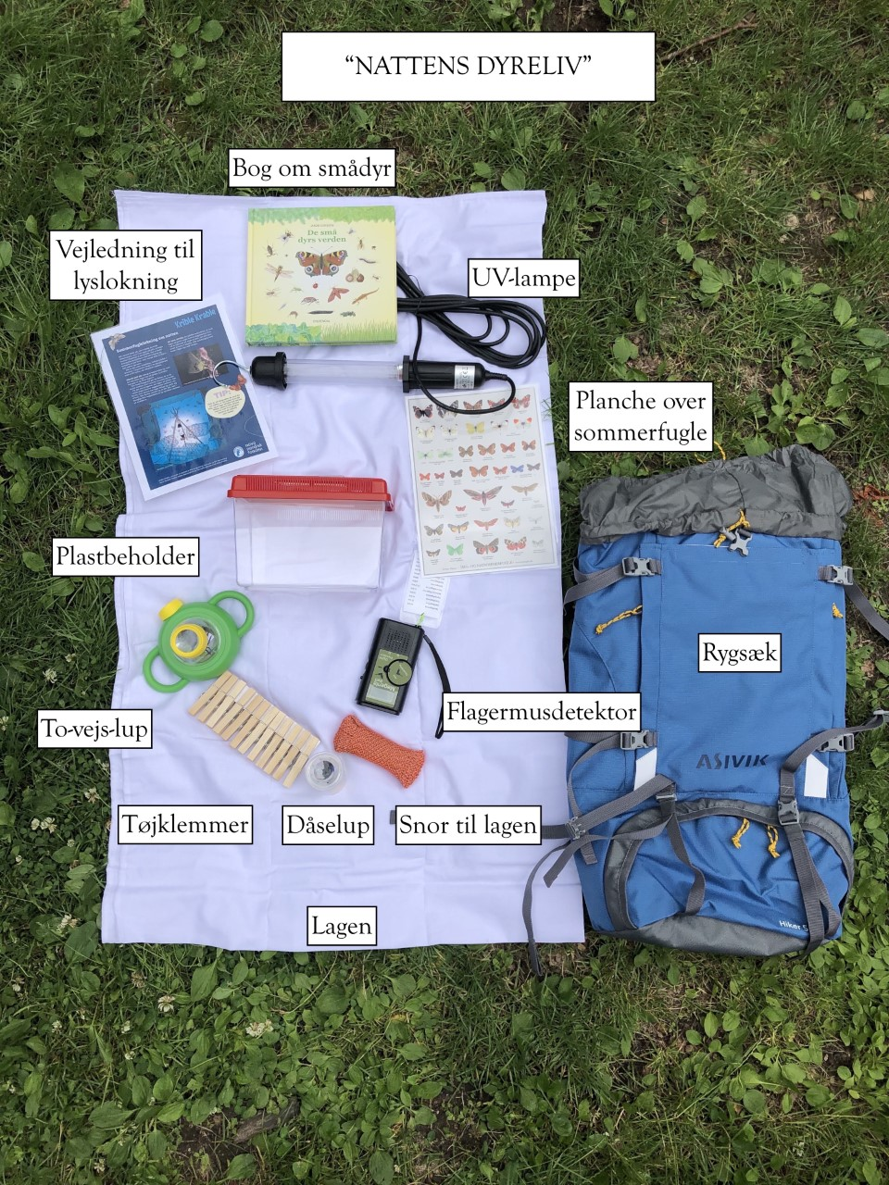

[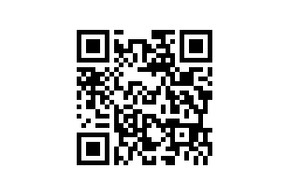](http://chart.apis.google.com/chart?chs=310x210&cht=qr&chl=https://www.youtube.com/watch?v=DloeeGD_DyA)Scan QR-koden og se mere om indholdet i rygsækken